信息学院
毕业设计（论文）

论文题目：宠物社交平台的
设计与实现

学 院： | 计算机与软件学院
专 业： | 软件工程
学生姓名： | 魏义海
学生学号： | 15180600114
指导教师： | 彭志豪
导师职称： | 副教授
完成日期： | 2019年5月6日

大连东软信息学院
Dalian Neusoft University of Information
宠物社交平台的
设计与实现

摘 要
随着人们生活水平的不断提高，人们越来越重视对宠物的关爱和照顾。我们希望有一个宠物交流平台可以提供丰富的服务来管理我们的宠物，包括宠物粮食，宠物领养，以及留言交流。为了使爱宠人士更加方便地交流和领养宠物，本文设计了一套基于MVC的宠物社区管理系统。
本系统的集成开发环境是IDEA，使用MySQL数据库，服务器采用Tomcat，使用Spring+Springmvc+Mybatis的开发框架。本系统分为两部分，首先是网站前台，也就是普通用户可以操作的界面。其次是宠物管理后台，需具有管理员权限才能进入。前台有四个模块组成，宠物粮食，宠物领养，留言交流和网站公告。后台由九个模块组成，用户管理，公告信息管理，公告留言管理，宠物管理，宠物类别管理，宠物粮食管理，宠物订单管理，领养管理和系统管理。
本系统充分细化每一个模块的功能，用户可以发布留言交流，可以给自己的宠物购买宠物粮食，也可以对流浪动物申请领养，宠物社交平台为我们提供方便快捷的服务，基本上满足大多数爱宠人士的需求，本系统可以更加完善一些功能，比如宠物医院等之类的功能，有待后续的该进。

关键词：宠物社交平台，SpringMVC， e社区，，宠物领养
Te Design and Implementation of a Pet Social Platform

Abstract
With the continuous improvement of people's living standards, people pay more and more attention to the care and care of pets. We hope to have a part exchange platform that can provide a wealth of services to manage our pets, including pet food, pet adoption, and message exchange. In order to make it easier for pet lovers to communicate and adopt pets, this paper designs a set of pet community management system based on MVC.
The integrated development environment of this system is IDEA, using a MySQL database, server adopting the Tomcat, using Spring+Springmvc+Mybatis development framework. The system is divided into two parts. The first is the front desk of the website, which is the interface that ordinary users can operate. Followed by the pet management background, you need to have administrator privileges to enter. The front desk consists of four modules, pet food, pet adoption, message exchange and website announcement. The backstage consists of nine modules, user management, announcement information management, announcement message management, pet management, pet category management, pet food management, pet order management, adoption management and system management.
The system fully defines the function of each module. Users can post message exchanges, purchase pet food for their pets, and apply for adoption of stray animals. The pet social platform provides us with convenient and fast service, basically satisfying most of the requirements. The needs of pet owners, the system can improve some functions, such as pet hospitals and other functions, pending further progress.

Key words: Pet social platform，SpringMVC，Pet society，Pet adoptio

目 录
摘 要 I
Abstract III
第1章 项目概述 1
1.1 问题描述 1
1.2 项目目标 1
1.3 项目适用范围 1
1.4 项目应遵守的规范与标准 2
1.5 涉众 2
第2章 需求分析 3
2.1 业务需求 3
2.2 功能性需求 3
2.2.1 业务流程 3
2.2.2 用例概述 4
2.2.3 用例描述 5
2.3 非功能性需求 6
2.4 项目约束 6
2.5 运行环境 7
第3章 系统设计 8
3.1 技术路线 8
3.2 软件体系结构设计 8
3.2.1 功能结构 8
3.2.2 系统架构 8
3.3 外部接口 10
3.3.1软件接口 10
3.3.2 其它接口 10
3.4 数据库设计 10
3.4.1 概念结构设计 10
3.4.2 表的详细设计 11
3.5 用例实现 13
3.5.1管理留言用例实现 13
3.5.2管理宠物粮食用例实现 13
3.6 对象设计 14
3.6.1模块设计 14
3.6.2业务实体类的设计 14
3.6.3业务处理类的设计 15
3.6.4类的描述 16
第4章 系统实现 19
4.1 核心功能实现 19
4.1.1普通用户操作界面的宠物领养 19
4.1.2普通用户操作界面的发布留言 20
4.1.3普通用户操作界面的宠物粮食购买 21
4.1.4管理员操作界面的宠物管理 22
4.2 关键技术难点与解决方案 24
4.3 编码规范 24
第5章 系统测试 26
5.1 功能测试 26
5.2 非功能测试 28
5.3 测试总结 28
第6章 结论与展望 29
参考文献 30
致 谢 31

1
1
错
2
y 3 误未书签
3
3
4
4
7
7
7
9
9
9
9
9
10
10
10
11
11
11
12
12
12
13
13
13
13
14
16
19
19
19
19
20
20
21
22
23
24
25

第1章 项目概述

1.1 问题描述
以往我们总是对于网络，认为其是虚拟的，在网上我们也只是消遣娱乐而已，但是现在的互联网绝不是单单的以个人为中心，慢慢向社区化发展，也就是互联网提供更大更有趣的主题化的交流平台。
成为一个社会化的空间，逐渐由虚拟走向人们的日常生活当中，现在的人们通过各类社交平台互相交流，联系，例如微信，微博，FaceBook等等，通过这些社交平台，人们可以随时随地记录自己的生活，发个朋友圈，动态，充分表现出自己的个性，认识更多的朋友。
随着人们生活水平的提高，越来越多的人开始喂养宠物，为了方便这类人群交流以及对于宠物的管理和关爱，我因此设计出这个宠物社区平台。在这里，我们可以领养小动物，可以给宠物购买粮食，我们可以在此留言交流，这里是那些爱宠人士的社区，为他们提供所需的服务。

1.2 项目目标
宠物社交平台的开发目标是按照一般的后台管理的管理和开发模式，使用本专业课程“软件工程”以及“SpringMVC框架的使用”上所学到的技术对系统进行开发设计，设计宠物社区交流平台，方便喜欢宠物的人士在上面对宠物的管理以及交流发布留言动态，此外宠物社交平台也开发了一套后台管理系统功能，实现对所有用户的宠物以及宠物信息管理，包括对宠物粮食，宠物救助的管理，这样我们不仅在照顾宠物的时候更加方便而且我们还能互相交流，建立一个社区是未来大部分服务性软件平台的必经之路也是我们软件应用者的基本需求，提供宠物社区交流平台的现代化管理，实现宠物社区平台信息的有效性和及时性，有利于求职者和公司之间的双向选择快速性，为我国求职应聘信息管理系统的建立提供帮助^{[1]}。有利于我们在繁忙的工作或者生活之余轻松打理我们对宠物喜爱的兴趣生活。
宠物社区平台的开发目标是按照管理系统的开发方式，用到SSM框架开发，为养宠以及爱宠人士提供便捷的服务，在宠物社区平台上不仅可以发布留言交流，还能购买宠物粮食，还能领养宠物，为无家可归的小动物提供一个回家的路。

1.3 项目适用范围
宠物社区平台旨在方便爱宠人士管理宠物，并且只能通过网页进行登录访问。

1.4 项目应遵守的规范与标准
1.设计内容有关图形，图像资料不得涉嫌违规使用版权图片元素的行为。
2.不得出现色情，暴力，侵犯他人隐私等内容及所有违反中华人民共和国法律和相关规定的内容。
3.不得含有任何涉嫌名族歧视，宗教歧视，威胁国家间睦邻友好关系以及其他有悖于社会道德风尚的内容。

1.5 涉众
用户：直接或间接与产品打交道，具体就是使用本系统的人群。
需求分析员：负责编写需求并传达给开发团队。
开发人员：设计、实现和维护产品。
测试人员：确定产品的行为是否与预计的相一致。

第2章 需求分析

2.1 业务需求

根据系统中各个角色之间的关系，画出领域模型图，一个用户可以有多个宠物，可以发布多评论，一个管理员可以管理多个用户，公告，宠物，评论留言，一个评论还有多个不同的类型。领域模型如图2.1所示。
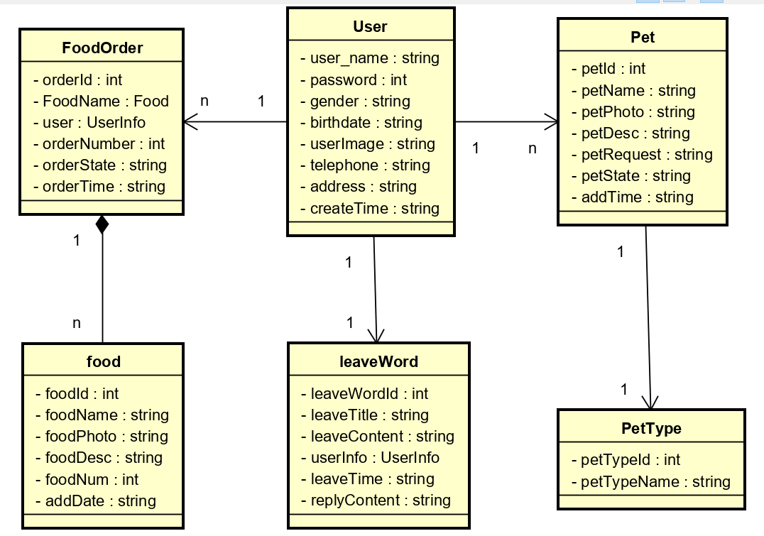
图2.1 领域模型

2.2 功能性需求

2.2.1 业务流程
首先用户进入动态主界面，点击下方红色加号按钮，系统跳转至发布动态界面并显示，用户输入文字内容，选择配图，系统提示选择拍照或从图库选择照片上传，若用户选择拍照上传，系统调出自带相机显示拍照界面，若用户选择从图库选择照片上传，系统调出图库显示图库界面，用户上传图片，系统显示用户上传的图片，用户点击发布按钮，系统跳转至动态主界面并显示用户发布动态，用户发布动态的业务工作流程如图2.2所示。
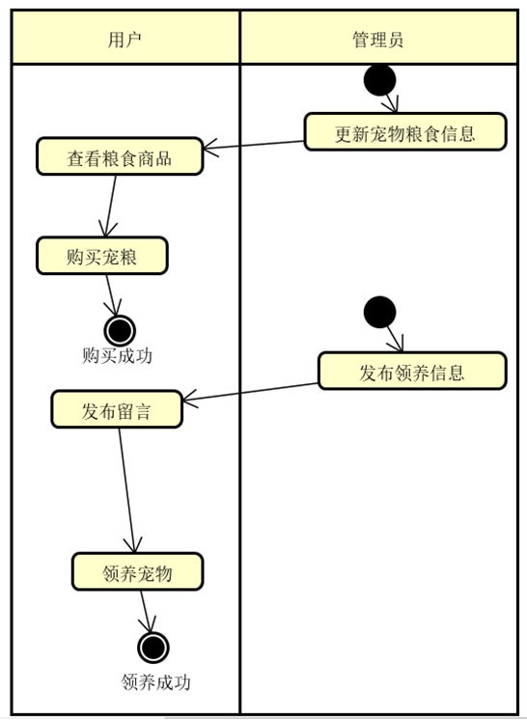
图2.2 用户发布动态的业务工作流程图

2.2.2 用例概述
在图2.3-2.4高层用例图中抽取了满足用户基本业务需求的基本用例。这些用例可以从用户平台、系统管理两个方面完成整个宠物社交平台系统的正常运作。
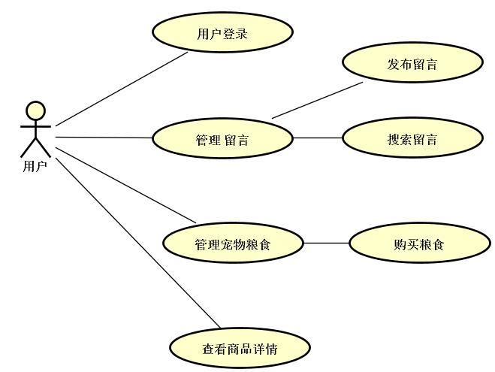

图2.3 用户高层用例图
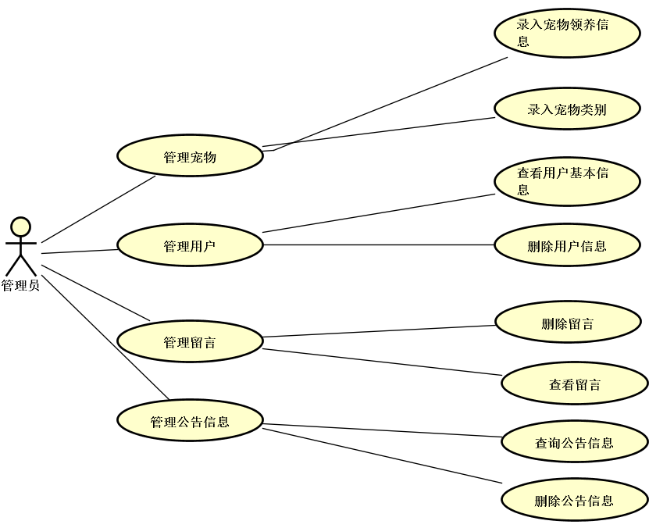

图2.4 管理员高层用例图
用例摘要描述如表2.1所示。
表2.1 用例摘要描述
用例标识（UC） | 用例名称 | 摘要描述
1 | 用户登录 | 用户使用系统前的身份验证
2 | 管理留言 | 用户查看留言信息以及发布新的留言
3 | 管理宠物粮食 | 用户购买宠物粮食
4 | 查看商品详情 | 用户查看购买的商品详细信息
5 | 管理宠物 | 管理员录入需要被领养的宠物，管理员录入宠物类别
6 | 管理用户 | 管理员查看用户基本信息，删除用户基本信息
7 | 管理留言 | 管理员查看以及删除用户留言
8 | 管理公告信息 | 管理员查询公告以及删除公告信息

2.2.3 用例描述
（1）管理留言用例
普通用户可以通过管理留言用例对留言信息进行维护，包括对留言的新增和查看。

管理留言用例描述如表2.2所示。
表2.2管理留言用例表
用例标识 | 1
用例名称 | 管理留言
参与者 | 用户
前置条件 | 已经以普通用户身份登录
后置条件 | 在发布留言信息表中添加一条留言评论信息
续表2.2管理信息用例表
用例概述 | 用户可以对留言信息进行添加。
基本事件流 | 1.用户在添加留言评论主界面选取添加留言信息项  2.系统显示添加留言界面  3.超级管理员输留言信息，提交添加请求用户输入留言标题内容等基本信息并点击添加按钮  4.系统检查输入信息的有效性。  5. 系统根据ISBN确认没有重复图书，将录入留言信息记录到发布留言评论信息表中。  654.系统显示添加留言成功
备选事件流 | 3a.输入留言信息之后点击添加按钮，如果添加失败则直接跳转到添加留言界面重新填写信息添加留言  6a54a.系统如果显示添加失败，则需要重新提交添加请求
备注 | 无
（2）管理宠物粮食用例
留言
粮食用例
摘自用户高层用例图2.3，此处为管理宠物粮食用例如表2.3所示。
表2.3 管理宠物粮食用例
用例标识 | 3
用例名称 | 管理宠物粮食
参与者 | 用户
前置条件 | 用户登录
后置条件 | 添加完宠物粮食后，订单表中会有一条订单信息
用例概述 | 用户选择宠物粮食购买
基本事件流 | 1.用户在主界面上选择宠物粮食选项  2.系统显示宠物粮食商品界面  3.用户根据自己的需要选择合适的宠物粮食  4.用户选择完宠物粮食后点击加入到购物车  5.系统提示用户加入到购物车成功
备选事件流 | 4a.如果系统中已经存在对应宠物粮食的购物车项，则更新订单表中的信息，将原来此条数据的数量进行加减操作
备注 | 用户没有点击保存按钮，系统不会保存

8理

2.3 非功能性需求
正确性：不允许出现业务错误。
健壮性：在系统出现故障时，系统必须提供相应的数据保护措施，不能丢失数据，并提供重新恢复正常工作的机制。
性能：系统处理业务时间正常业务量的情况下不超过2秒，繁忙业务情况下最迟时间不可超过3秒。
安全性：用火狐信息具有保密性，用户信息只能管理人员使用。
兼容性：可运行在Windows7以上操作系统中。

2.4 项目约束
项目三个约束条件(Triple Constraint)：时间日程（项目周期）、性能规规（质量）、以及资金（成本费用）预算，时间周期为18个星期，能达到学校的以及本科毕业生的毕设水平。

2.5 运行环境
本软件系统运行所需的硬件环境如下。
（1）主机类型
应用服务器：Apache的Tomcat 7.0。

工作站：LEGEND PC，256M RAM。
（2）网络类型
以太网。
（3）存贮器容量
应用服务器：16G以上。
数据库服务器：100G以上。
（4）其他特殊设备
打印机：P1106。
（5）设备分布图如图2.5所示
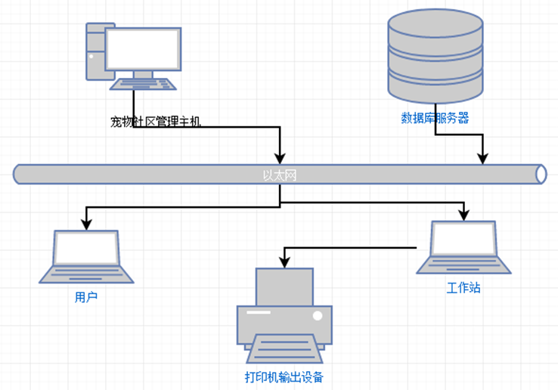
图2.5 网络拓扑图
本软件系统运行所需的软件环境如下。
（1）操作系统
应用服务器：Windows 系统。
工作站：Windows XP以上。
（2）数据库管理系统
MySQL数据库管理系统。

第3章 系统设计

3.1 技术路线
本系统采用目前市场用的相对普遍容易开发的框架SpringMVC+MyBatis^{[1]},将系统分为三层，数据模型层Model ，控制层Controller,视图层View，使用Mybatis框架进行数据的操作，将每一个对象封装，通过反射操作获取数据信息^{[2]}，包括对数据的增删改查基本操作，系统开发环境为IDEA，Web服务器为Tomcat7.0版本，数据库服务器使用MySQL。

3.2 软件体系结构设计

3.2.1 功能结构
根据需求调研结果确定本系统主要包括以下功能模块，如图3.1所示。

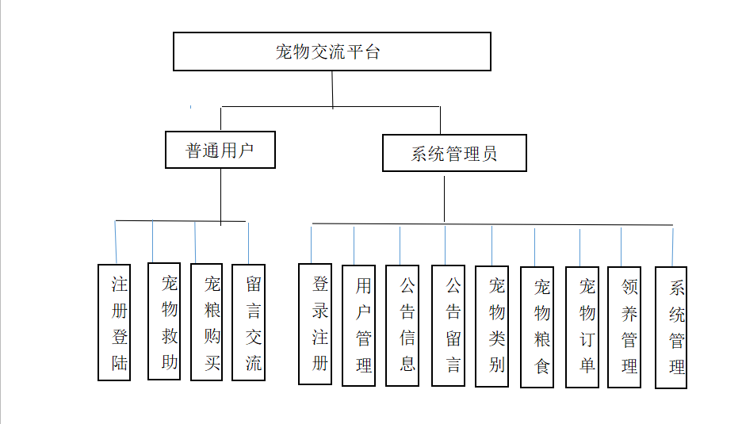
图3.1系统功能结构图

3.2.2 系统架构

系统的前台交互界面以及后台管理页面都使用JSP技术，与服务器的交互技术使用Ajax，JQuery, 在选中列表中的数据时，为了验证是否选中此列的数据，对表单数据进行了非空的判断，系统的客户端实现为单页面Web应用。
客户端系统架构图如图3.2所示。
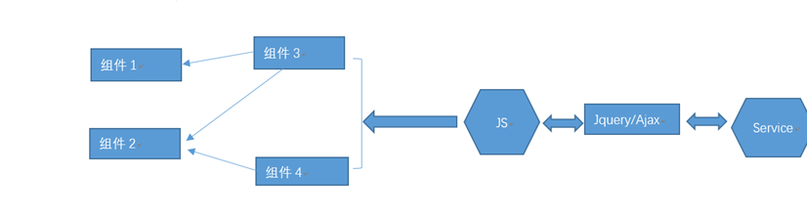
图3.2 客户端系统架构图
服务端分为四层，实现不同职责的划分，控制层负责分发处理客户端请求、身份验证、权限控制、数据类型转换、视图解析、会话管理；业务逻辑层负责处理具体业务逻辑；基础服务层为业务逻辑层提供必要的支持（例如，业务涉及到发送邮件，则由基础服务层提供邮件服务支持）；数据访问层负责业务实体持久化。服务端系统架构图如图3.3所示。
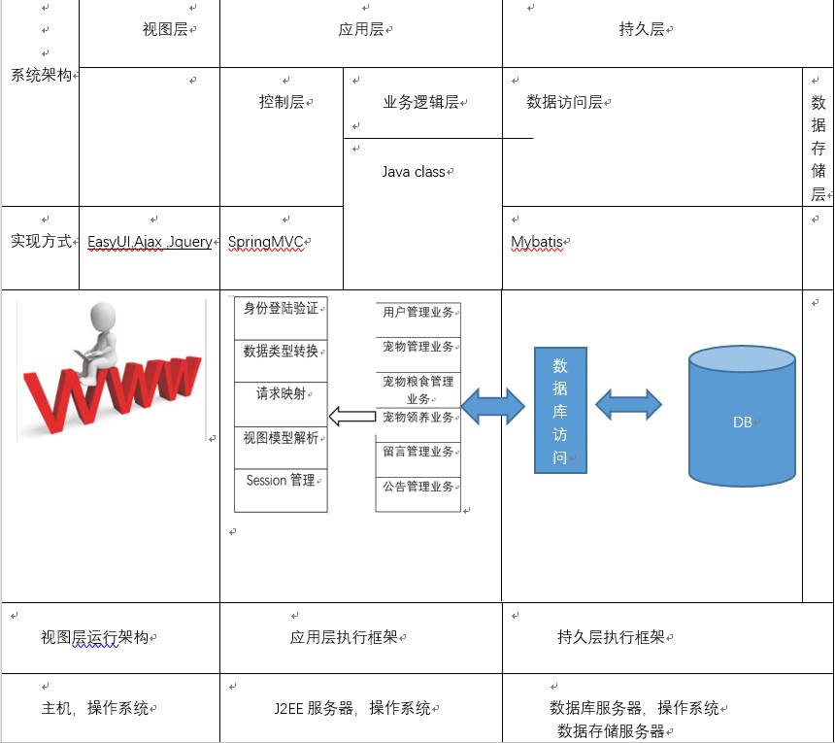
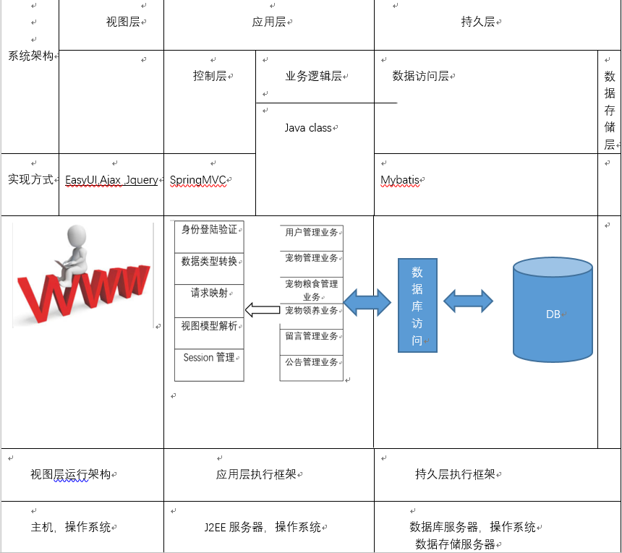
图3.3 服务端系统架构图

3.3 外部接口

3.3.1软件接口
Interfance AdoptService

解释：本接口提供添加宠物领养信息，按条件查询领养记录，查询全部领养记录，更新领养记录，（批量）删除领养记录。
Interfance FoodService

解释：本接口提供添加宠物粮食信息，按照条件查询粮食种类，查询全部宠物粮食，通过Id删除一条粮食信息记录。
Interfance LeavewordService

解释：本接口提供发布留言信息，按照条件分页查询公共留言信息，更新留言记录，删除（批量）留言信息。
Interfance PetService

解释：本接口提供添加宠物记录，更新宠物列表信息，按照条件查询宠物记录，查询所有宠物信息，删除（批量）宠物信息。

3.3.2 其它接口

数据交换协议为HTTP协议，调用HttpServiceReques，HttpServletResponse接口,请求和响应，将数据存放到Request域中。
接口为：Public interface HttpServletResponse extends ServletResponse
Public interface HttpServletRequest extends ServletRequest

使用List接口，将数据存到list集合中。
接口为：Public interface List<E>extends Collection<E>

3.4 数据库设计

3.4.1 概念结构设计
宠物社区平台设计抽象类有宠物，用户，管理员，宠物粮食，留言信息，网站公告，所以根据这些抽象类设计数据库中与之对应的表和字段，首先用户有 ID，喂养宠物的ID，用户名，密码，生日，性别等主要字段，宠物有自己的ID，属于那个用户，宠物的名称，宠物的介绍，留言公告有ID，留言内容，留言时间，留言人ID。
概念模型（E-R图）如图3.4所示。
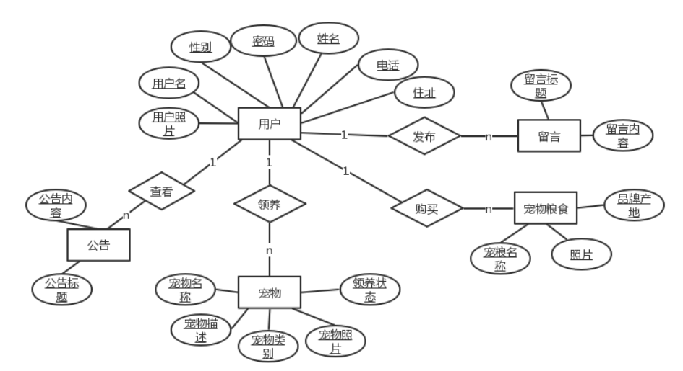
图3.4 宠物社交平台E-R图

3.4.2 表的详细设计
通过对领域对象、业务对象及对象间关联的分析，对本系统的数据库表进行了设计，如表3.1-表3.8所示。本系统数据库管理采用MySQL。
（1）管理员信息表(t_admin)
管理员信息表主要用于保存系统管理员的信息，主要字段包括：管理员ID、登录账号、登录密码。表结构如表3.1所示。
表3.1 管理员信息表（t_admin）
列名 | 数据类型 | 长度 | 允许空 | 是否主键 | 说明
userId | int | 10 | 否 | 是 | 管理员ID
userName | varchar | 12 | 否 | 否 | 登录账号
userPw | varchar | 15 | 否 | 否 | 登录密码
（2）用户表(t_userinfo)
用户表主要用于保存用户基本信息，主要字段包括：username、password、name。表结构如表3.2所示。
表3.2用户信息表（t_userinfo）
列名 | 数据类型 | 长度 | 允许空 | 是否主键 | 说明
username | varchar | 255 | 否 | 是 | 用户名
password | varchar | 255 | 否 | 否 | 密码
name | varchar | 255 | 否 | 否 | 名字
gender | varchar | 10 | 否 | 否 | 性别
birthday | varchar | 255 | 否 | 否 | 生日
UserImage | varchar | 255 | 否 | 否 | 用户照片

续表3.2用户信息表（t_userinfo）
列名 | 数据类型 | 长度 | 允许空 | 是否主键 | 说明
Telephone | varchar | 255 | 否 | 否 | 用户电话号码
address | varchar | 255 | 否 | 否 | 用户详细住址
createTime | varchar | 255 | 否 | 否 | 创建时间

（3）宠物信息表(t_pet)

表3.3宠物信息表（t_pet）
列名 | 数据类型 | 长度 | 允许空 | 是否主键 | 说明
petId | int | 11 | 否 | 是 | 主键ID
petClassObj | int | 22 | 否 | 否 | 宠物类型ID
petName | varchar | 45 | 否 | 否 | 宠物名称
petPhoto | varchar | 11 | 否 | 否 | 宠物相片
petDesc | varchar | 66 | 否 | 否 | 宠物信息
petRequest | varchar | 11 | 否 | 否 | 宠物领养
petState | varchar | 44 | 否 | 否 | 领养状态
addTime | varchar | 11 | 是 | 否 | 添加时间
（4）宠物粮食表(t_food)
表3.4宠物粮食表（t_food）us
列名 | 数据类型 | 长度 | 允许空 | 是否主键 | 说明
foodId | int | 11 | 否 | 是 | 宠物粮食ID
foodName | varchar | 80 | 否 | 否 | 宠物粮食名称
foodPhoto | varchar | 60 | 否 | 否 | 宠物粮食照片
foodDesc | varchar | 2000 | 否 | 否 | 宠物粮食描述
foodNum | int | 11 | 否 | 否 | 宠物粮食价格
addDate | varchar | 20 | 是 | 否 | 添加时间
（5）留言信息表 (t_leaveword)
表3.5留言信息表（t_leaveword）
列名 | 数据类型 | 长度 | 允许空 | 是否主键 | 说明
leaveWordId | int | 11 | 否 | 是 | 留言ID
leaveTitle | varchar | 50 | 否 | 否 | 留言标题
leaveContent | varchar | 2000 | 否 | 否 | 留言内容
userObj | varchar | 20 | 否 | 否 | 用户名
leaveTime | varchar | 111 | 是 | 否 | 留言时间
replyContent | varchar | 1000 | 是 | 否 | 回复内容
replyTime | varchar | 25 | 是 | 否 | 回复时间
（6）网站公告表(t_notice)
表3.6网站公告表（t_notice）
列名 | 数据类型 | 长度 | 允许空 | 是否主键 | 说明
noticeId | int | 11 | 是 | 是 | 公告ID
noticeTitle | varchar | 80 | 是 | 否 | 公告标题
noticeClass | varchar | 40 | 是 | 否 | 网站公告分类
noticeContent | varchar | 5000 | 是 | 否 | 网站公告类容
续表3.6网站公告表（t_notice）
列名 | 数据类型 | 长度 | 允许空 | 是否主键 | 说明
addDate | varchar | 20 | 否 | 否 | 添加时间

3.5 用例实现

3.5.1管理留言用例实现
发布留言信息用例的实现顺序图如图3.5所示。
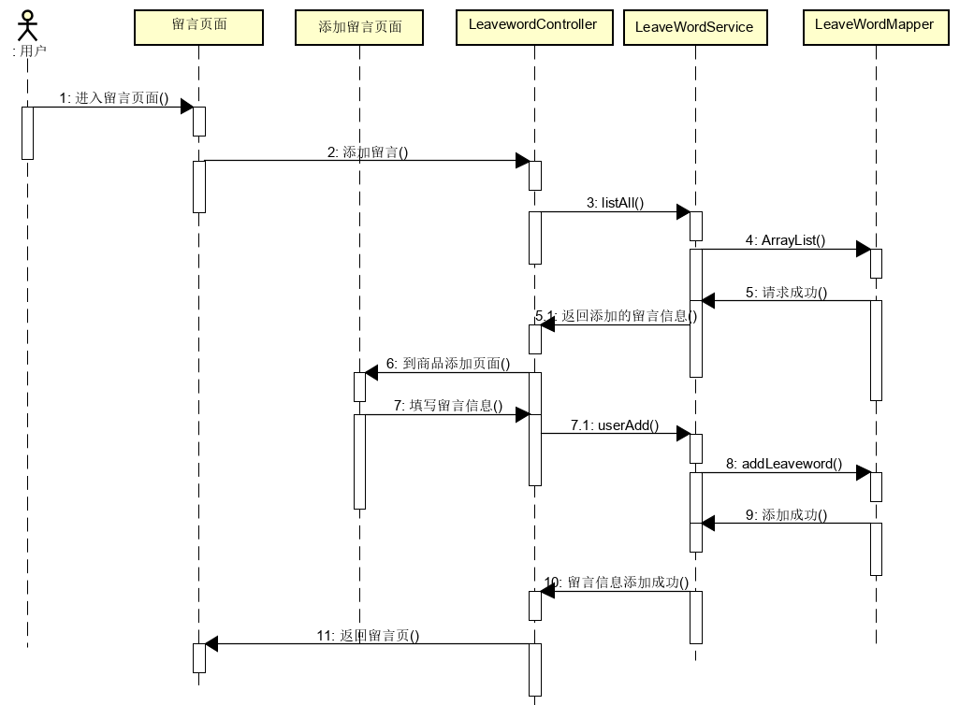
图3.5管理留言用例顺序图

3.5.2管理宠物粮食用例实现
管理宠物粮食用例的实现顺序图如图3.6所示。
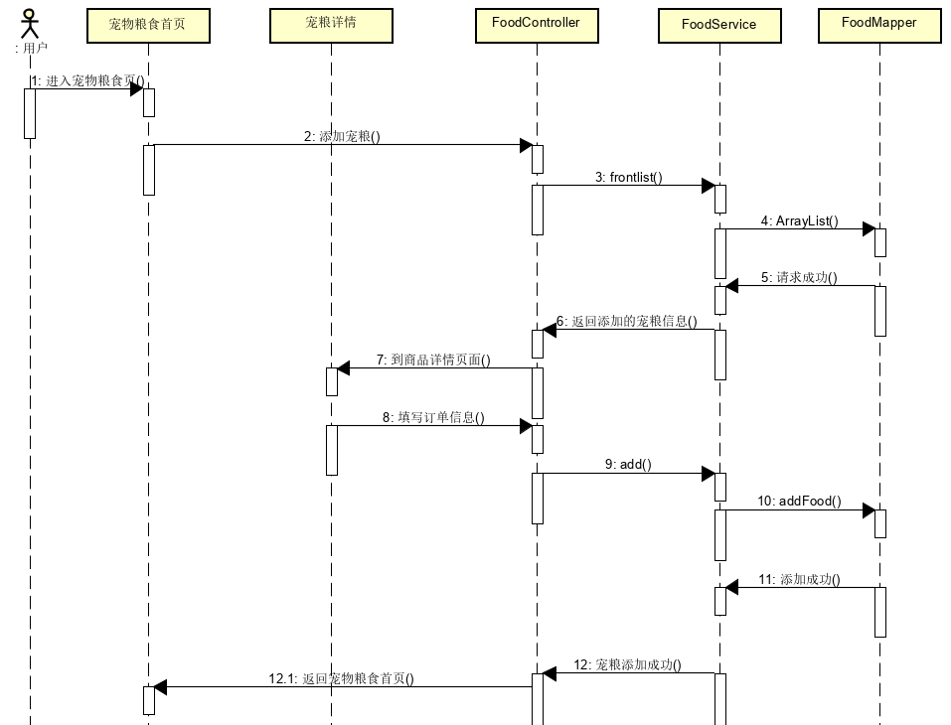

图3.6管理宠物粮食顺序图

4宠物粮表d）
（5）留言交流表

发布留言

5

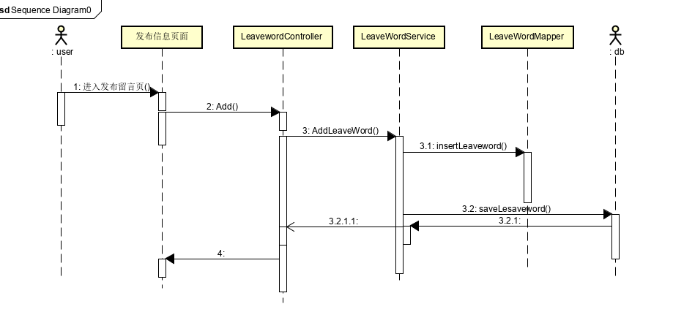

5理顺序

用例实现

用例的实现顺

6管理宠物粮食顺序图Xxxx

3.6 对象设计(标题排版有问题)

3.6.1模块设
本系统由多模块构成，Model模块存放业务实体， Mapper层存放数据持久层处理对象的接口，Service模块存放业务逻辑的实现类，Controller模块依赖Service模块接口，Service模块依赖于Mapper模块接口，运行时由容器负责匹配、注入接口的具体实现，各模块间依赖关系如图3.9所示。
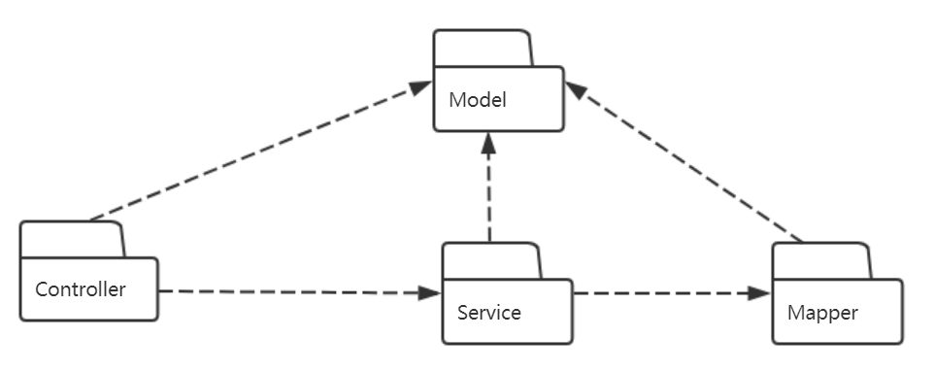
图3.7模块依赖关系图

3.6.2业务实体类的设计
业务实体包括问卷系统所有业务中涉及到的独立实体，业务实体设计及各个业务实体之间的关系如图3.8所示。

图3.8业务实体及实体间关系图

3.6.3业务处理类的设计
（1）宠物管理业务类的设计
系统中所有业务实体间业务关系由业务对象负责维护，宠物管理业务对象设计及各个业务对象之间的关系如图3.9所示。
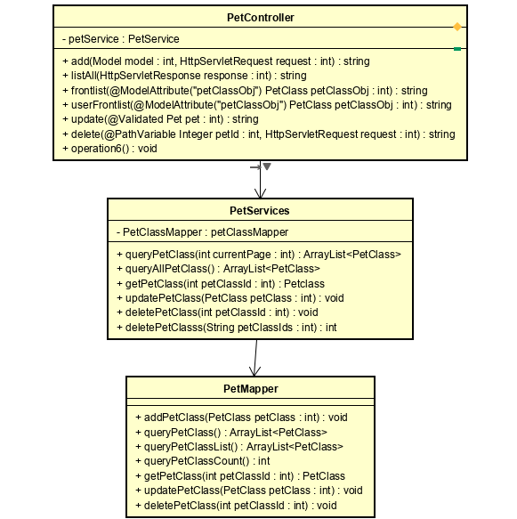
图3.91物管理业务对象关系图
（2）宠物领养业务类的设计
宠物领养业务对象设计及各个业务对象之间的关系如图3.10所示。
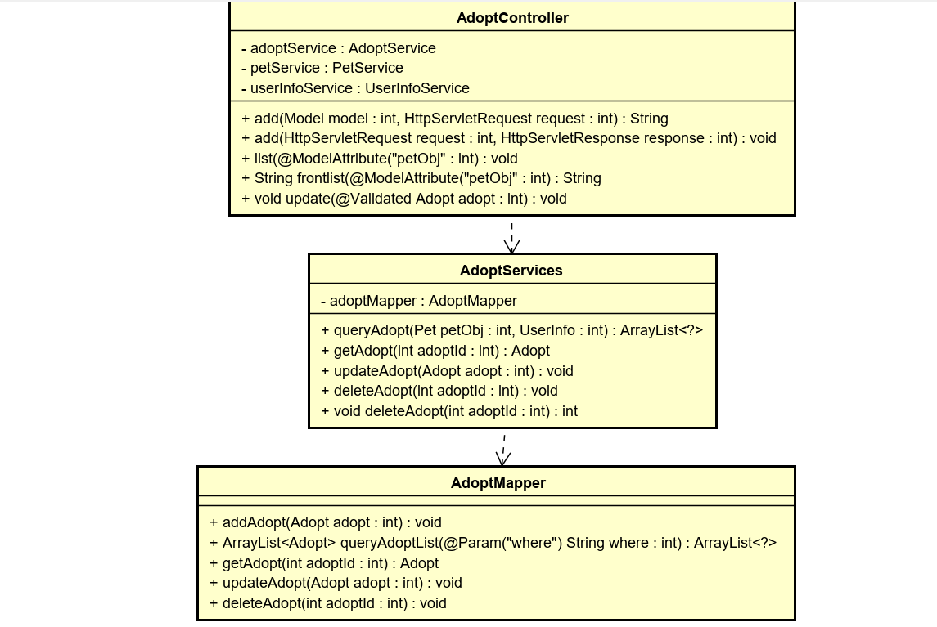
图3.10宠物领养业务对象关系图

3.6.4类的描述
（1）pojo包中类的描述
pojo包中类的描述如表3.7所示。
表3.7 pojo包中类的描述
类名 | 属性/方法 | 描述
Pet | Integer petId | 宠物ID
Pet | PetClass petClass | 宠物类别
Pet | String petName | 宠物名称
Pet | String petPhoto | 宠物照片
Pet | String petDesc | 宠物介绍
Pet | String petRequest | 领养要求
Pet | String petState | 领养状态
Pet | String addTime | 领养登记时间
Admin | Integer id | 管理员ID
Admin | String username | 用户名
Admin | String password | 密码
Food | Integer id | 宠粮ID
Food | String foodDesc | 宠物粮食介绍
Food | Integer foodNum | 宠物粮食数量
Food | String addTime | 宠物粮食添加时间
Food | String foodPhoto | 宠物粮食照片
Food | String foodName | 宠物粮食名称
LeaveWord | String replyTime | 留言回复时间
LeaveWord | String replyContent | 管理回复
续表3.7 pojo包中类的描述续表3.9 pojo包中类的描述
类名 | 属性/方法 | 描述
LeaveWord | String leaveTime | 留言时间
LeaveWord | Integer id | 留言Id
LeaveWord | String leaveWord | 留言标题
LeaveWord | String leaveContent | 留言内容
LeaveWord | UserInfo userobj | 留言人
LeaveWord | Integer noticeid | 公告ID
LeaveWord | String noticeTitle | 公告标题
Notice | String noticeClass | 公告类别
Notice | String noticeContent | 公告内容
Notice | String addTime | 公告发布日期
Notice | Integer id | 用户ID
Notice | String username | 登录用户名
UserInfo | String password | 用户登录密码
UserInfo | String name | 用户姓名
UserInfo | String gender | 用户性别
UserInfo | String birthday | 用户生日
UserInfo | String userImage | 用户照片
UserInfo | String telephone | 用户联系电话
UserInfo | String address | 用户家庭住址
UserInfo | Date createTime | 用户注册时间
续表7 po包中的

service包中类的描述如表3.8所示。
表3.8 service包中类的描述
类名 | 属性/方法 | 描述
AdoptService | addAdopt(adopt : Adopt): void | 添加领养记录
AdoptService | queryAdopt (petObj: Pet,UserInfo userOb):ArrayList | 按照条件分页查询领养记录
AdoptService | deleteAdopt (adoptId:int)：void | 删除一条领养记录
AdoptService | ArrayList<Adopt> queryAllAdopt()：void | 查询所有领养记录
AdoptService | updateAdopt(adopt: Adopt):void | 更新领养记录
AdoptService | deleteAdopts (String adoptIds)：int | 删除多条领养记录
AdoptService | getAdopt(adoptId：int)：Adopt | 根据主键获取领养记录
LeaveWordService | addLeaveword(leaveword:Leaveword): void | 添加公共留言记录
LeaveWordService | queryAllLeaveword():ArrayList | 查询所有公共留言记录
LeaveWordService | updateLeaveword(leaveword: Leaveword)：void | 更新公共留言记录
LeaveWordService | queryLeaveword(String leaveTitle,UserInfo userObj,String leaveTime)：ArrayList | 根据主键获取公共留言记录
LeaveWordService | getLeaveword(leaveWordId：int)：Leaveword | 添加问题选项请求处理
LeaveWordService | deleteLeaveword (leaveWordId ：int)： void | 删除留言
LeaveWordService | deleteLeavewords (leaveWordIds ：String)：int | 批量删除留言

（3）controller包中类的描述

controller包中类的描述如表3.9所示。
表3.9 controller包中类的描述
类名 | 属性/方法 | 描述
AdoptController | userAdd(adopt:Adopt): void | 添加公共留言记录
AdoptController | listAll():ArrayList：ArrayList | 查询所有公共留言记录
AdoptController | update(adopt Adopt)：void | 更新公共留言记录
AdoptController | frontlist (String AddTime,UserInfo userObj,String ShenHe)：ArrayList | 根据主键获取公共留言记录
AdoptController | delete (adoptId ：int)： void | 删除留言
AdoptController | delete (ladoptIds ：String)：int | 批量删除留言
LeaveWordController | addLeaveword(leaveword:Leaveword): void | 添加公共留言记录
LeaveWordController | queryAllLeaveword():ArrayList | 查询所有公共留言记录
LeaveWordController | updateLeaveword(leaveword: Leaveword)：void | 更新公共留言记录
LeaveWordController | queryLeaveword(String leaveTitle,UserInfo userObj,String leaveTime)：ArrayList | 根据主键获取公共留言记录
LeaveWordController | deleteLeaveword (leaveWordId ：int)： void | 删除留言
LeaveWordController | deleteLeavewords (leaveWordIds ：String)：int | 批量删除留言

第4章 系统实现

4.1 核心功能实现
本系统中的核心功能模块分为四个部分。

4.1.1普通用户操作界面的宠物领养
点击宠物领养进入待领养宠物的页面,如图4.1所示。
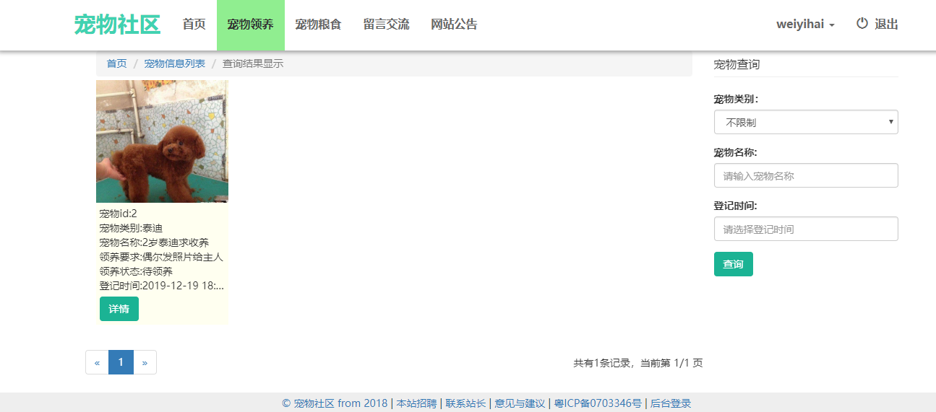
图4.1宠物领养首页
点击详情可以查看待领养的宠物的基本信息,如图4.2所示。
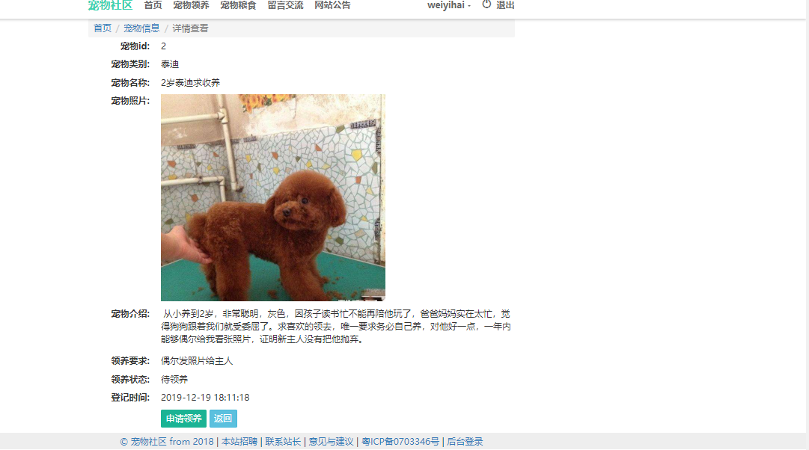
图4.2宠物领养详情页
点击申请领养就能够对宠物领养。
<div class="row">
/*计算起始序号*/
/*遍历记录*/
int currentIndex = startIndex + i + 1; //当前记录的序号
String clearLeft = "";
%>
md-3 bott <a href="<%=basePath%>Pet/<%=pet.getPetId()%>/frontshow"><img class="img-responsive" src="<%=basePath%><%=pet.getPetPhoto()%>" /></a>
<div ca <div class="field">
</div>
宠物类别:<%=pet.getPetClassObj().getPetClassName() %>
<div class="field">
</div>
领养要求:<%=pet.getPetRequest() %>
<div class="field">
</div>

</div>
<a onclick="petEdit('<%=pet.getPetId() %>');" style="display:none;">修改</a>
</div>
<% } %>

后台核心代码：
/*用户前台按照查询条件分页查询待领养宠物信息*/

Public String uerFrontlist(@ModelAttribute("petClassObj") PetClass etClassObj,String petName,String petState,String addTime,Integer currentPage, Model model, HttpServletRequest request) throws Exception {
if (currentPage==null || currentPage == 0) currentPage = 1;
petState = "待领养";
List<Pet> petList = petService.queryPet(petClassObj, petName, petState, addTime, currentPage);
/*计算总的页数和总的记录数*/
petService.queryTotalPageAndRecordNumber(petClassObj, petName, petState, addTime);
/*获取到总的页码数目*/
int totalPage = petService.getTotalPage();
/*当前查询条件下总记录数*/
int recordNumber = petService.getRecordNumber();

4.1.2普通用户操作界面的发布留言
点击留言交流分页查询留言信息，如图4.3所示。
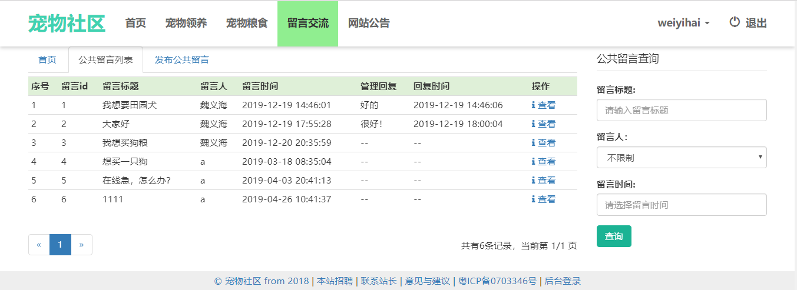
图4.3留言交流页
点击发布公共留言进入留言编辑页面，如图4.4所示。
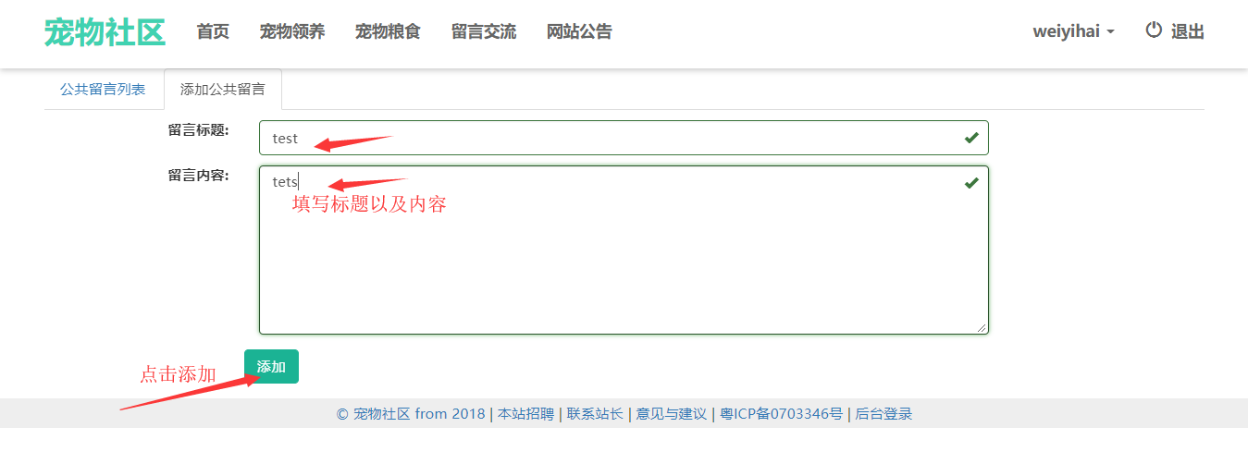
图4.4留言发布页

后端代码：
/*前台按照查询条件分页查询公共留言信息*/
@RequestMapping(value = { "/frontlist" }, method = {RequestMethod.GET,RequestMethod.POST})
public String frontlist(String leaveTitle,@ModelAttribute("userObj") UserInfo userObj,String leaveTime,Integer currentPage, Model model, HttpServletRequest request) throws Exception {
if (currentPage==null || currentPage == 0) currentPage = 1;
List<Leaveword> leavewordList = leavewordService.queryLeaveword(leaveTitle, userObj, leaveTime, currentPage);
/*计算总的页数和总的记录数*/
leavewordService.queryTotalPageAndRecordNumber(leaveTitle, userObj, leaveTime);
/*获取到总的页码数目*/
int totalPage = leavewordService.getTotalPage();
/*当前查询条件下总记录数*/
int recordNumber = leavewordService.getRecordNumber();
/*前台查询Leaveword信息*/
@RequestMapping(value="/{leaveWordId}/frontshow",method=RequestMethod.GET)
public String frontshow(@PathVariable Integer leaveWordId,Model model,HttpServletRequest request) throws Exception {
/*根据主键leaveWordId获取Leaveword对象*/
Leaveword leaveword = leavewordService.getLeaveword(leaveWordId);

List<UserInfo> userInfoList = userInfoService.queryAllUserInfo();

4.1.3普通用户操作界面的宠物粮食购买
点击宠物粮食进入首页，如图4.5所示。
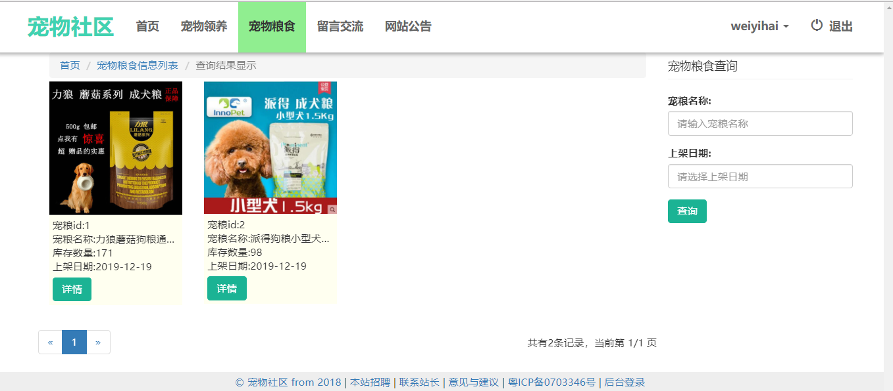
图4.5宠物粮食首页
在页面上点击详情进入详情界面，如图4.6所示。
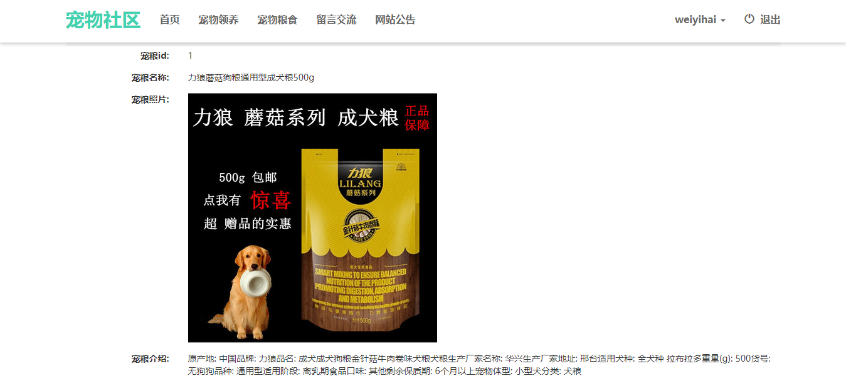
图4.6宠物粮食详情页
后端代码：
/*前台按照查询条件分页查询宠物粮食信息*/
@RequestMapping(value = { "/frontlist" }, method = {RequestMethod.GET,RequestMethod.POST})
public String frontlist(String foodName,String addDate,Integer currentPage, Model model, HttpServletRequest request) throws Exception {
if (currentPage==null || currentPage == 0) currentPage = 1;
if (foodName == null) foodName = "";
if (addDate == null) addDate = "";
List<Food> foodList = foodService.queryFood(foodName, addDate, currentPage);
/*计算总的页数和总的记录数*/
foodService.queryTotalPageAndRecordNumber(foodName, addDate);
/*获取到总的页码数目*/
int totalPage = foodService.getTotalPage();
/*当前查询条件下总记录数*/
int recordNumber = foodService.getRecordNumber();
/*前台查询Food信息*/
@RequestMapping(value="/{foodId}/frontshow",method=RequestMethod.GET)
public String frontshow(@PathVariable Integer foodId,Model model,HttpServletRequest request) throws Exception {
/*根据主键foodId获取Food对象*/
Food food = foodService.getFood(foodId);
request.setAttribute("food", food);
return "Food/food_frontshow";
}

4.1.4管理员操作界面的宠物管理
登录到管理员界面后，点击左侧菜单栏中领养管理，如图4.7所示。
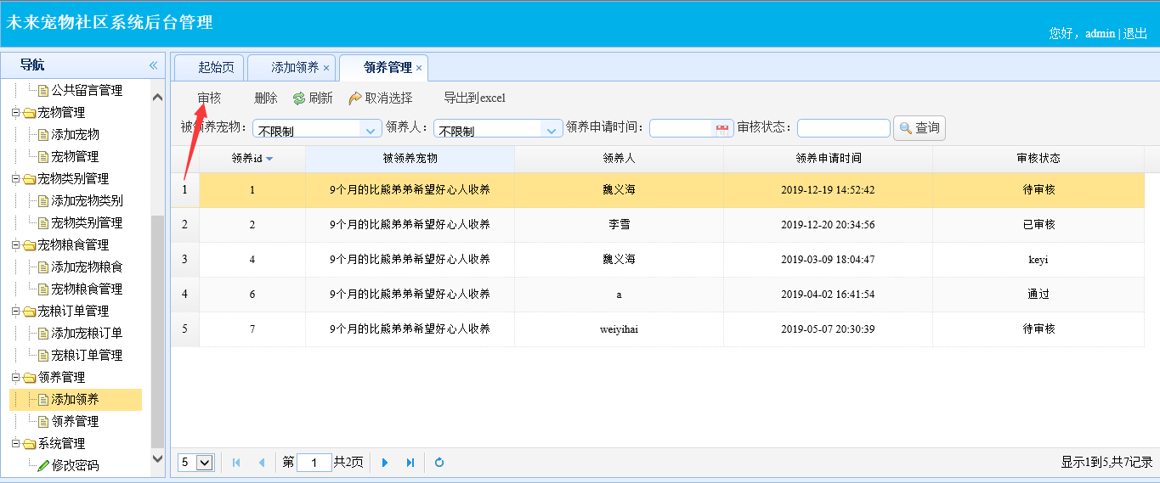
4.7管理员后台领养管理页
查看状态对用户的领养信息进行审核，如图4.8所示。
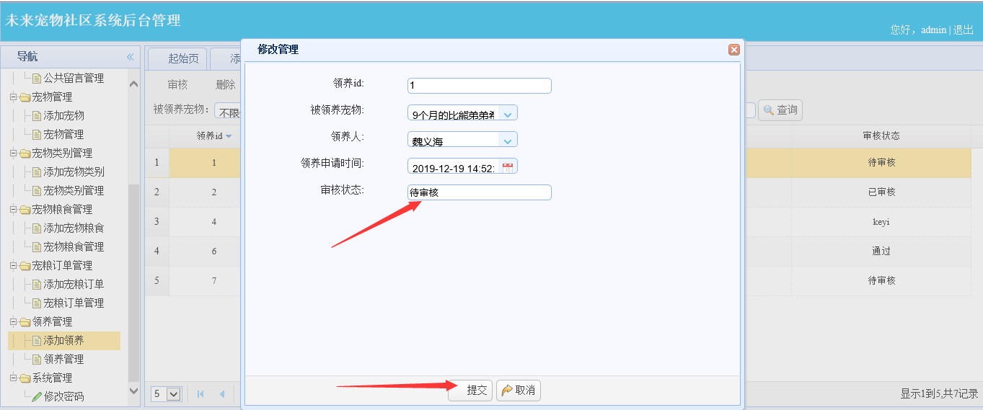
4.8管理员后台修改管理页
管理员可以添加宠物领养信息，如图4.9所示。
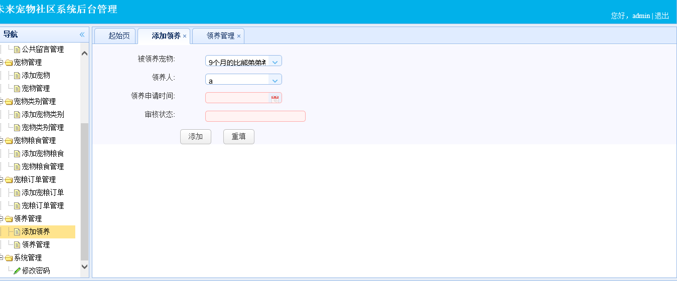
4.9管理员后台添加领养信息页

前端代码：var adopt_manage_tool = null;
initAdoptManageTool(); //建立Adopt管理对象
$("#adopt_manage").datagrid({
fit : true,
striped : true,
border : false,
pageSize : 5,
pageNumber : 1,
sortOrder : "desc",
columns : [[
field : "adoptId",
width : 70,
{
title : "被领养宠物",
formatter: function(val,row) {
}
{
title : "领养人",
formatter: function(val,row) {
}
{
title : "领养申请时间",
},
field : "shenHe",
width : 140,
]],
text: "领养管理",
iconCls: "icon-system",
[{
state: "open",
url: "Adopt/adopt_add.jsp"
{
state: "open",
url: "Adopt/adopt_query_result.jsp"
]

后端代码：
@RequestMapping(value = "/add", method = RequestMethod.GET)
public String add(Model model,HttpServletRequest request) throws Exception {
model.addAttribute(new Adopt());
/*查询所有的Pet信息*/
List<Pet> petList = petService.queryAllPet();
request.setAttribute("petList", petList);
/*查询所有的UserInfo信息*/
List<UserInfo> userInfoList = userInfoService.queryAllUserInfo();
request.setAttribute("userInfoList", userInfoList);
return "Adopt_add";
}
/*客户端Ajax方式提交添加领养信息*/
@RequestMapping(value = "/add", method = RequestMethod.POST)
public void add(@Validated Adopt adopt, BindingResult br,
Model model, HttpServletRequest request,HttpServletResponse response) throws Exception {
String message = "";
boolean success = false;
if (br.hasErrors()) {
message = "输入信息不符合要求！";
writeJsonResponse(response, success, message);
return ;
}
adoptService.addAdopt(adopt);
message = "领养添加成功!";
success = true;
writeJsonResponse(response, success, message);
}

4.2 关键技术难点与解决方案
技术难点在于后台传值到前端的渲染，使用EasyUI，js，Ajax等技术,需要写大量的js代码，尤其是DatagrideId组件的使用，相对来说比较复杂，后端封装对象以json的格式给前端传值，第二个难点就是整个项目中的表结构关联查询，用户与宠物的关联，用户与留言的关联，第三个难点就是后台管理系统中管理员对用户，宠物，宠物粮食，留言交流的详细管理。

4.3 编码规范
包名：所有包名以小写字母，格式为com.xxx.xxx。
类名：首字母大些，相邻单词之间，驼峰式命名。
类名往往用不同的后缀表示不同的意思，比如.Service表示业务层的接口。
不允许任何未经定义的常量出现在代码中。
Long 和long 类型的值定义时，L大写，避免混淆。
所有pojo类里面数据类型都使用包装类，避免使用基本类型。

第5章 系统测试
宠物社区管理系统从前期的市场调研用户需求量以及用户具体的需求，我对整个参与到数据模型中的数据进行了初步的验证测试。当然在项目开发阶段我也是对每一个功能模块都做单元测试，保证没有业务逻辑错误或者运行的问题，在项目集成阶段，对部分业务做了简单的集成测试，集成测试建立在单元测试的基础之上，测试将所有的软件单元按照设计的规格说明组装成各个模块或者子系统，容易发现在组合单元时所发现的错误，在项目开发完成后主要测试着重于功能测试用例，性能测试，以下是对测试描述的总结，测试大体分为两个个部分，功能测试，非功能测试，另外加测试总结。

5.1 功能测试
本系统对宠物领养模块、留言交流模块两个核心模块进行了功能测试，测试设计如下所示。
（1）宠物领养模块功能测试
宠物领养模块测试包括管理员添加宠物领养信息，用户查询宠物领养信息，用户申请宠物领养。宠物领养模块测试用例如表5.1-5.3所示。
表5.1 添加宠物领养信息功能测试用例
用例  编号 | 测试用例描述 | 操作过程及数据 | 预期结果
addAdopt_01 | 正确填写联系人信息需要领养的宠物基本信息 | 按照系统要求填写联系人名称，年龄，邮箱，电话，地址等信息点击“确定” | 系统提示添加成功
addAdopt_02 | 正确填写被领养的宠物名称 | 下拉框中选择添加的需要被领养的宠物 | 通过
addAdopt_03 | 正确填写领养人的姓名 | 填写领养人必须为系统中注册的用户 | 通过
表5.2 查询宠物领养信息测试用例
用例  编号 | 测试用例描述 | 操作过程及数据 | 预期结果
selecAdopt_01 | 点击审核的时候只能选中一条数据 | 选中需要审核的数据，点击审核 | 系统弹出审核流程
续表5.2 查询宠物领养信息测试用例
用例  编号 | 测试用例描述 | 操作过程及数据 | 预期结果
selectAdopt_02 | 按时间条件查询领养记录 | 选择某一个时刻，查询没有按照时间查询 | 显示全部领养记录
selectAdopt_03 | 按照被领养的宠物查询 | 选择需要查询的宠物名称 | 通过
selectAdopt_04 | 按照多条件查询 | 管理员输入查询条件 | 系统会闪退到管理员登录界面
表5.3 删除宠物领养信息功能测试用例
用例编号 | 测试用例描述 | 操作过程及数据 | 预期结果
deleteAdopt_01 | 删除某一条用户领养记录 | 管理员选中要删除的某一条数据点击删除 | 系统提示删除成功
deleteAdopt_02 | 批量删除用户领养记录 | 管理员批量选择需要删除的数据项，点击删除 | 系统弹出是否删除所选项，系统提示是删除成功
（2）留言交流模块功能测试
留言交流模块功能包括用户创建留言，用户查看留言，用户删除留言，管理员对留言的管理，测试用例设计如表5.4-5.6所示。
表5.4 添加留言交流模块功能测试用例
用例  编号 | 测试用例描述 | 操作过程及数据 | 预期结果
Addleaveword_01 | 正确填写留言信息 | 按照系统要求填写留言内容，留言标题，选择留言时间 | 系统提示添加成功
Addleaveword_02 | 正确填写留言人名称 | 下拉框中选择添加留言人的名称 | 通过
Addleaveword_03 | 提交留言信息 | 留言信息添加必须填写必填字段才能提交成功 | 通过
表5.5 查询留言交流模块功能测试用例
用例  编号 | 测试用例描述 | 操作过程及数据 | 预期结果
selectleaveword_01 | 点击回复的时候只能选中一条数据 | 选中需要回复的数据，点击回复 | 系统弹出回复流程
selectleaveword_02 | 按时间条件查留言交流记录 | 选择某一个时刻，查询没有按照时间查询 | 显示全部领养记录
selectleaveword_03 | 按照留言标题查询 | 管理员输入查询条件，点击查询 | 通过
selectleaveword_04 | 按照多条件查询 | 管理员输入查询条件，点击查询 | 通过
表5.6 删除留言交流模块功能测试用例
表5.6 删除留言交流模块功能测试用例
用例编号 | 测试用例描述 | 操作过程及数据 | 预期结果
deleteleaveword_01 | 删除某一条用户留言交流记录 | 管理员选中要删除的某一条数据点击删除 | 系统提示删除成功
deleteleaveword_02 | 批量删除用户留言交流记录 | 管理员批量选择需要删除的数据项，点击删除 | 系统弹出是否删除所选项，系统提示是删除成功

5.2 非功能测试

兼容性测试用例如表5.7所示。
表5.7 浏览器兼容性测试用例
测试用例名称 | 浏览器版本
兼容性_001 | IE 11.706.17134.0
兼容性_002 | Chrome 73.0.3683.86（正式版本） （32 位）
兼容性_003 | Firefox 57.0.0.6525
性能测试用例如表5.8所示。
表5.8 兼容性测试用例
场景 | 并发数量 | 测试点
发布留言 | 400 | 发布留言系统响应时间
发布留言 | 800 | 发布留言系统响应时间
发布留言 | 1000 | 发布留言系统响应时间
发布留言 | 1200 | 发布留言系统响应时间
宠物领养申请 | 200 | 宠物领养申请系统响应时间
宠物领养申请 | 600 | 宠物领养申请系统响应时间
宠物领养申请 | 1000 | 查找自己领养的宠物信息响应时间
宠物领养申请 | 1300 | 查找自己领养的宠物信息响应时间

5.3 测试总结
测试用例共设计了25个，执行了18个，通过14个，其他状态结果有3个，根据测试结果对未通过的进行修复，修复完成以后系统大致没有明显的逻辑问题。

第6章 结论与展望
根据宠物社区课题的设计与实现，完成了从项目构建之初的基本功能，能够成功的运行在Windows系统下的一个Web项目，使用Spring+SpringMVC+MyBatis架构技术完成对项目整体框架的搭建，前端使用EasyUI，Javascript，Jquery技术。最终实现宠物社区平台系统的完整功能，本系统最终用于用户对宠物的方便管理，包括宠物管理，宠物粮食购买， 社区的留言交流，以及及时的接收站长发布的网站公告信。

首先，本系统所占据是优势是可行性和潜在的未来市场价值，宠物社区能够满足广大用户群体的需求，帮助我们在繁忙的工作和生活之余也对宠物不失悉心的照顾，同时也对社会上的流浪动物提供帮助，通过管理员发布宠物领养信息，我们能在第一时间内获取需要领养的宠物信息。
在本系统中也有简单的用户互动功能，即发布留言动态信息，我们可以看到宠物社区里面发布的留言，当我们需要建议的时候，当我们需要分享快乐的时候，我们随时可以来宠物社区分享自己的趣事，分享自己与自己喜欢的宠物的一点一滴。

就整个系统而言，我认为我的系统还有些地方做的不够好，作为一个宠物社区平台，还缺乏对于宠物的医疗以及护理，我认为可以继续再迭代开发新的功能，有一个宠物医院模块，这样我们的宠物生病或者其他的帮助，我们能第一时间联系到宠物医院，不至于耽误宠物的病情。
另外需要完善的功能就是宠物粮食的购买流程，并没有真正的实现支付功能，由于条件有限，不参与商业价值，所以没有支付接口，希望后期如果有合作，我会更加完善此功能。
项目总结：宠物社区平台是一个集娱乐聊天，宠物管理，社会公益的一个Web端程序，秉承帮助用户计划旅行，社交约伴的宗旨。本项目界面设计美观大方，功能完善，操作简便，适合不同年龄段的旅行人群。

参考文献
[1] 管才路. 叶刚,耿伟,王立河. 基于Java的Mybaits生成持久层配置文件[J].电子技术与软件工程,2018,0(22):139-139.
[2] 韩兵,李晶晶,方英兰. 基于JDBC数据管理与查询优化的研究[J].计算机技术与发展,
2018,28(9):176-180.
[3] 乔岚. 基于MyBatis和Spring的JavaEE数据持久层的研究与应用[J].信息与电脑,
2017,0(8):73-76.
[4] 朱琪. 基于MVC架构的课程网络教学系统的开发与设计[J].电子设计工程,
2018,26(23):85-88.
[5] 陈峰,于晋萍,何金成,陈行,刘相君. 基于SSM框架的辅助管理系统的设计与搭建[J].科技视界,2015,0(34):105-106.
[6] 葛萌,黄素萍,欧阳宏基. 基于Spring MVC框架的Java Web应用[J].计算机与现代化,
2018,0(8):97-101.
[7] 姚素红. 基于Java的Web应用系统开发模式[J].江苏工程职业技术学院学报,
2018,18(1):6-9.
[8] 杜艳美,黄晓芳. 面向企业级web应用的前后端分离开发模式及实践[J].西南科技大学学报,2018,33(2):83-87.
[9] 舒后,熊一帆,葛雪娇.基于Bootstrap框架的响应式网页设计与实现[J].北京印刷学院学报,2016,24(2):47-52.
[10] 钱诗伟,陈磊,张思静,毛胜利N. 基于WebWork框架的实验项目管理系统设计与实现[J].科技视界,2015,0(30):51-52.
[11] 徐章辉. 计算机科学与技术专业工程实践能力培养模式的探索[J].计算机产品与流通,2018,0(10):200-200.
[12] 姚云飞,杜洪波,梁建辉. 基于SpringMVC框架毕业设计管理系统设计[J].软件,2018,39(1):91-93.
[13]．Mart Wetzels, Joost Liebregts, Idowu Ayoola, Peter Peters and Loe Feijs. Why Healthcare and Well-being Researchers should Become Developers: A Case Study Using Co-Creation Methodology[M].IntechOpen:2017-10-18.

致 谢
在整个毕业设计的各个阶段我都得到了彭志豪副教授的悉心指导和耐心帮助。从项目创建之初到整个功能的设计完成实现，每一个阶段都由彭志豪教授亲自指导，当然，在整个系统从设计到最后的实现，我有很多的疑惑，有知识上面的，有思想上面的，彭志豪导师每次都耐心帮助我解决问题。再次向导师以及我的专业课任课老师们说一声谢谢，感谢老师们的在大学四年的悉心栽培，毕设指导，思想的启蒙，以及人生道路的指点。
毕业设计我认为是慢工出细活，历时五个月左右，这五个月里面学会了很多东西，通过一点一滴的学习积累查阅资料，最后设计实现了宠物社区平台，实现了系统预期的基本功能。通过大学的毕业设计，我深深的认识到每天都需要学习并用到项目中是一件十分快乐的事情，这使我从理论思想原理到实践操作的能力有了很大的提升。
我查阅很多与系统设计相关的文献以及资料，有些技术虽然没有运用到我的项目中，但是对市场上流行的普遍的技术有了一个全新的认识，从Java到大数据分析，从单体项目到分布式开发项目，从前后端不分离到前后端完全分离，从个人到一个团队。这些拓宽了自己的眼界，我懂得了知识不是传授的，真正是自己去汲取的，就像是沙漠中一个口渴的人看到了绿洲。
自己是一个十分喜欢小动物的人，所以毕设选题也是与宠物相关，我想呼吁整个社会能够在喂养自己的宠物的同时也对流浪动物多一些关爱和同情，让流浪的动物对社会产生的危害降低到最小的程度，只有我们共同努力，我相信这个社会才会变的更加美好并充满期待。
至此，论文的攥写也接近尾声，再次感谢大连东软信息学院的老师们，感谢大学四年让我从一个少年长大成人的大学，特别感谢彭志豪导师在这几个月的指导和帮助以及同学的帮助，我今天的成绩都离不开大家对我的帮助，大学教会了我生活以及谋生的技能，老师们教会了我怎么做人，谢谢你们！

大连东软信息学院
毕业设计（论文）原创承诺书
1、本人承诺：所提交的毕业设计（论文）是认真学习理解学校的《毕业设计（论文）工作规范》后，在教师的指导下，独立地完成了任务书中规定的内容，不弄虚作假，不抄袭别人的工作内容。
2、本人在毕业设计（论文）中引用他人的观点和研究成果，均在文中加以注释或以参考文献形式列出，对本文的研究工作做出重要贡献的个人和集体均已在文中注明。
3、在毕业设计（论文）中对侵犯任何方面知识产权的行为，由本人承担相应的法律责任。
4、本人完全了解学校关于保存、使用毕业设计（论文）的规定，即：按照学校要求提交论文和相关材料的印刷本和电子版本；同意学校保留毕业设计（论文）的复印件和电子版本，允许被查阅和借阅；学校可以采用影印、缩印或其他复制手段保存毕业设计（论文），可以公布其中的全部或部分内容。
5、本人完全了解《毕业（设计）论文工作规范》关于“学生毕业设计（论文）出现购买、他人代写、或者抄袭、剽窃等作假情形的，取消其学位申请资格；已经获得学位的，依法撤销其学位。取消学位申请资格或者撤销学位者，从处理决定之日起3年内，学校不再接受学生学位申请”的规定内容。
6、本人完全了解《学生手册》中关于在“毕业设计（论文）等环节中被认定抄袭他人成果者”不授予学士学位，并且“毕业学年因违纪受处分影响学位的学生不授予学士学位，并且无学士学位申请资格”的规定内容。
以上承诺的法律结果、不能正常毕业及其他不可预见的后果由学生本人承担！

学生本人签字：

2019 年 3 月 4 日

